Metodología
Las metodologías para la realización Guías de Práctica Clínica (GPC) Basada en evidencias son, por lo general, seguidas por recomendaciones elaboradas por grupos de colaboradores internacionales como la Red internacional de elaboración de guías de práctica clínica (GIN) , la Universidad McMaster(https://www.g-i-n.net y https://cebgrade.mcmaster.ca/guidecheck.html) y Guía Salud (https://portal.guiasalud.es).
Para la realización de este documento hemos seguido recomendaciones de estos grupos y la hemos adaptado para responder las preguntas clínicas seleccionadas siguiendo los siguientes pasos:

Alcance y objetivos: Este documento está va dirigido a médicos clínicos, en particular a especialistas del área respiratoria que atiendan pacientes con la EPOC de manera de orientar la terapéutica inhalada basada en evidencias médicas actuales. Adicionalmente, esta publicación puede ser de utilidad como insumo en la realización de nuevas guías de práctica médica.
Formación del grupo colaborador del documento y formulación de preguntas clínicas.
Se formaron 2 subgrupos de trabajo (Medicación inhalada de la EPOC estable y para prevención de Exacerbaciones) con un coordinador en cada uno. Todos los colaboradores son miembros de la Asociación Latinoamericana del Tórax (ALAT), expertos involucrados en la salud respiratoria que fueron convocados por el Departamento de EPOC de ALAT bajo la coordinación general de uno de los colaboradores de este trabajo (AR). Dos de los participantes implementaron la metodología (ESA y AAI). Estos subgrupos elaboraron una lista de preguntas clínicas y seleccionaron por consenso aquellas que este documento analiza en una reunión presencial realizada en Cuidad de México, México junio 2018.
En base a un escenario clínico, el coordinador realizó preguntas genéricas para recibir retroalimentación de los miembros del equipo. De esta manera se definió en forma consensuada las preguntas de interés para ser desarrolladas en el documento.

Búsqueda, selección, evaluación y síntesis de la literatura
Criterios de elegibilidad.
Con la finalidad de concentrar la búsqueda de las evidencias disponibles, todas las preguntas clínicas fueron transformadas al formato PICO o su variante PECO: Paciente (Problema o Población), Intervención o Exposición, Comparación y Outcome (desenlace relevante) (1)
La estrategia de búsqueda bibliográfica se realizó simultáneamente en dos metabuscadores: Tripdatabase y PubMed mediante el uso del MeSh. Tabla 1. Estas búsquedas fueron descargadas en archivos tipo CVS de manera de dar puntaje y seleccionar las referencias capturadas. Para los resultados obtenidos de las preguntas PICO se priorizó la selección al nivel más alto de evidencia (ensayos clínicos aleatorizados, metaanálisis y revisiones sistemáticas) que mejor respondiera a la pregunta clínica. Si esto no era posible, se seleccionaron estudios de nivel moderado (estudios observacionales) o bajo (estudios abiertos, serie de casos o consensos) en la jerarquización de evidencias. Se siguió la recomendación de selección algorítmica propuesto por el Prof Glasziou en el cual se da preferencia a la revisión sistemática para responder la pregunta de intervención(2).

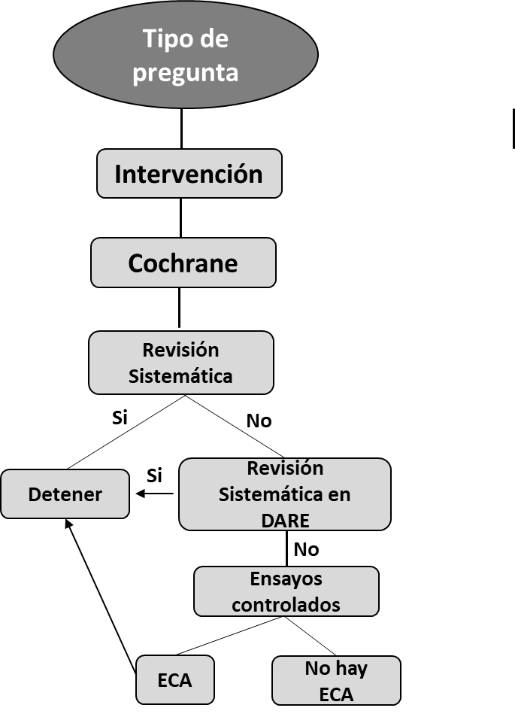

No se describen por separado los resultados de aquellos estudios controlados aleatorizados (ECA) incluidos en una revisión sistemática, a menos que en ellos se haya considerado un aspecto muy relevante que merezca comentario adicional (ejemplo: desenlaces secundarios). Se consideraron publicaciones en idiomas español, portugués e inglés. La fecha de cierre de la última búsqueda fue septiembre 2018. La Tabla 2. Muestra el número y tipo de trabajos seleccionados para responder las preguntas clínicas.

Análisis crítico y formulación de recomendaciones.
Para el análisis crítico de las referencias seleccionadas se usaron las recomendaciones y plantillas propuestas por la red CASPE (www.redcaspe.org). Se utilizó el “ACCP grading system” que clasifica las recomendaciones en FUERTE (1) o DÉBIL (2) de acuerdo con el balance entre riesgo, beneficio, carga y, en ocasiones, el costo. La calidad de la evidencia fue clasificada en ALTA (A), MODERADA (B) o BAJA (C) según el diseño del estudio, consistencia de los resultados y claridad de la evidencia para responder a la pregunta PICO. Ese sistema fue seleccionado por ser simple, transparente, explícito y consistente con la aproximación metodológica actual para el proceso de desarrollo de guía de práctica clínica basada en evidencias (3).
Edición
El seguimiento de la discusión y redacción final del documento fue realizado por MMO, MVL y AAI.

Rereferencias:
1.- Guyatt GH, Oxman AD, Kunz R, Atkins D, Brozek J, Vist G, et al. GRADE guidelines: 2. Framing the question and deciding on important outcomes. J Clin Epidemiol. 2011; 64:395–400
2.-Glasziou P, Del Mar CH, Salisbury J. Evidence–based Medicine Workbook. Finding and applying the best evidence to improve patient care. BMJ Books; 2003
3.-Guyatt G, Gutterman D, Baumann MH, Addrizzo–Harris D, Hylek EM, Phillips B, et al. Grading strength of recommendations and quality of evidence in clinical guidelines: report from an American college of chest physicians task force. Chest. 2006; 129 :174–81.

